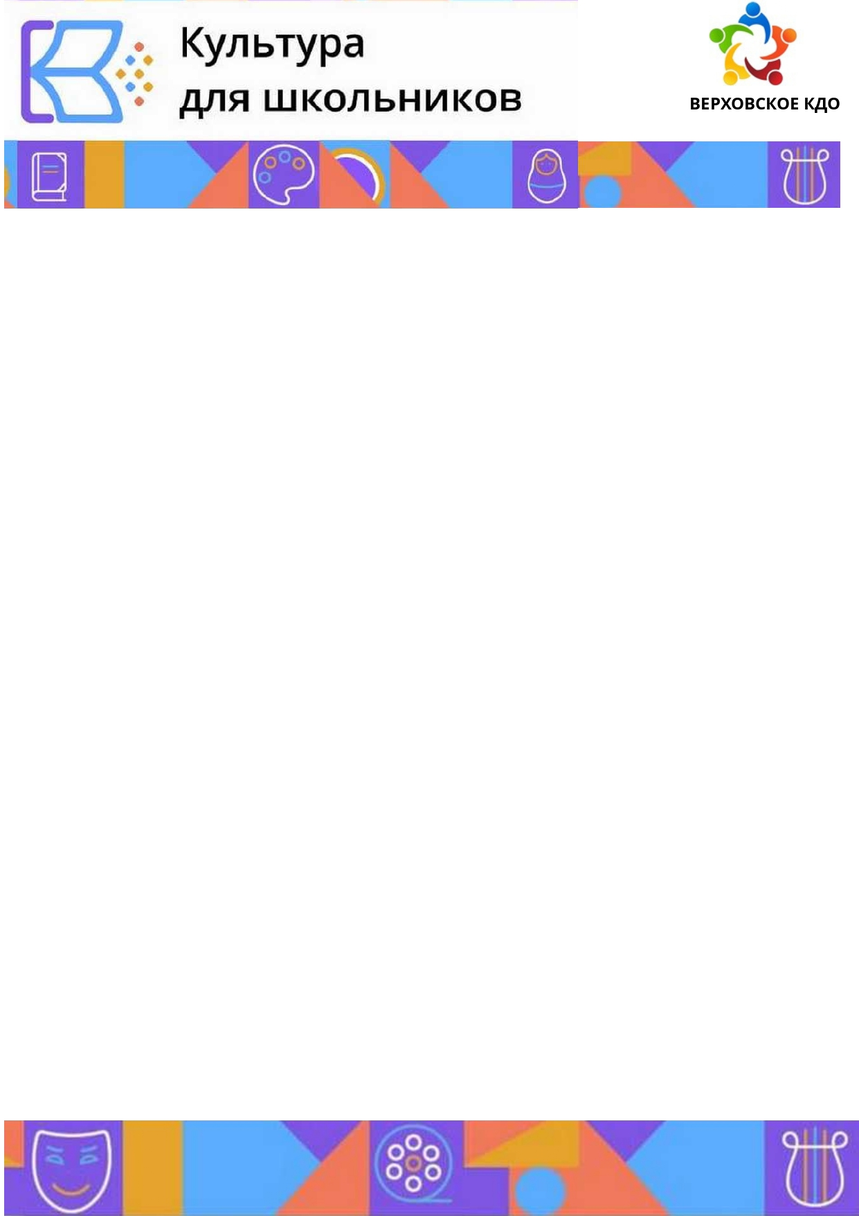

План мероприятий на январь 2025 г.

№ п/п | Дата проведения | Название мероприятий | Место проведения
1 | 3.01.25 | Шоу программа «Новогодние чудеса!» | КДО
2 | 07.01.25 | “Вифлеемская звезда-2025 г.” районный конкурс | Жуковский ГДК
3 | 6.01.25 | «Веселое Рождество»- конкурсно -игровая программа | КДО
4 | 9.01.25 | Конкурсно- игровая программа «Дед Мороз и все, все, все!»
5 | 13.01.25 | Информационно-просветительская программа про здоровье «Молодёжь против наркотиков!» | КДО
6 | 20.01.25 | Игровая программа для детей и подростков «А это ты можешь?» | КДО
7 | 27 .01.25 | Тематический час ко дню полного освобождения Ленинграда от  фашистской блокады. | КДО

